Ενιαίου Τύπου Δημοτικό Σχολείο (Σχολικό Έτος 2017-18)
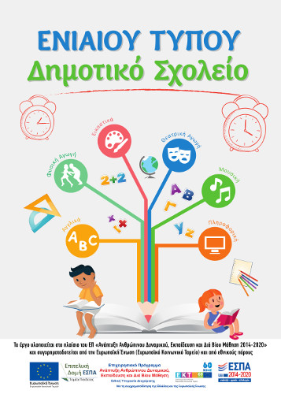
Η καθιέρωση του Ενιαίου Τύπου Ολοήμερου Δημοτικού Σχολείου αποτελεί μια σημαντική μεταρρυθμιστική παρέμβαση στην Πρωτοβάθμια Εκπαίδευση που αποσκοπεί στην παροχή ίσων ευκαιριών στην εκπαίδευση για όλους τους μαθητές της ίδιας βαθμίδας καθώς και στην ποιοτική αναβάθμιση και τον εκσυγχρονισμό της παρεχόμενης εκπαίδευσης.
Σε αυτό το πλαίσιο, από το σχολικό έτος 2016 – 2017, όλα τα δημοτικά σχολεία της χώρας από 4/θέσια και άνω, υπάγονται σε έναν τύπο σχολείου, τον Ενιαίο Τύπο Ολοήμερου Δημοτικού Σχολείου, με ενιαίο διδακτικό και ωρολόγιο πρόγραμμα καθώς και με λειτουργία προαιρετικού ολοήμερου προγράμματος. Από το σχολικό έτος 2017- 2018, το ολοήμερο πρόγραμμα επεκτείνεται στα Ολιγοθέσια Δημοτικά Σχολεία (1/θέσια, 2/θέσια, 3/θέσια) της χώρας.
Ειδικότερα, στο υποχρεωτικό πρόγραμμα, το διδακτικό ωράριο ορίζεται για όλες τις τάξεις από τις 8:00 έως τις 13:15. Στη ζώνη του προαιρετικού ολοήμερου προγράμματος η έναρξή του ορίζεται στις 13:15 και η λήξη του στις 16:00.
Με το νέο Ωρολόγιο πρόγραμμα, εξασφαλίζεται η ενιαία παροχή κοινών γνωστικών και διδακτικών αντικειμένων αλλά και ο εμπλουτισμός και η επέκταση νέων γνωστικών αντικειμένων (ΤΠΕ, ΘΕΑΤΡΙΚΗ ΑΓΩΓΗ) σε όλους τους μαθητές. Στη ζώνη του προαιρετικού ολοήμερου προγράμματος (13:15-16:00) εξασφαλίζεται η ώρα μελέτης με εκπαιδευτικό του κλάδου ΠΕ 70, ώστε οι μαθητές να απαλλάσσονται, στο μέγιστο δυνατό βαθμό, από τον φόρτο προετοιμασίας των μαθημάτων και των εργασιών της επόμενης ημέρας. Στην τρίτη ώρα του ολοήμερου προγράμματος προσφέρεται ένα σύνολο από επιλογές διδακτικών αντικειμένων (ΤΠΕ, Αγγλικά, Αθλητισμός, Εικαστικά, Θεατρική Αγωγή, Μουσική, Πολιτιστικοί Όμιλοι Δραστηριοτήτων), που δίνουν την ευκαιρία στους μαθητές να αναπτύξουν τις ψυχοκινητικές και γνωστικές τους δεξιότητες.
Για την υποστήριξη της λειτουργίας του Ενιαίου Τύπου Ολοήμερου Δημοτικού Σχολείου απασχολούνται εκπαιδευτικοί (Δάσκαλοι και Εκπαιδευτικοί ειδικοτήτων).
Επιπρόσθετα, για την υποστήριξη της λειτουργίας του Ενιαίου Τύπου Ολοήμερου Δημοτικού Σχολείου υλοποιούνται συμπληρωματικές δράσεις (ενέργειες ενημέρωσης, προβολής και δημοσιότητας, προμήθεια αναλωσίμων κ.λπ.).

